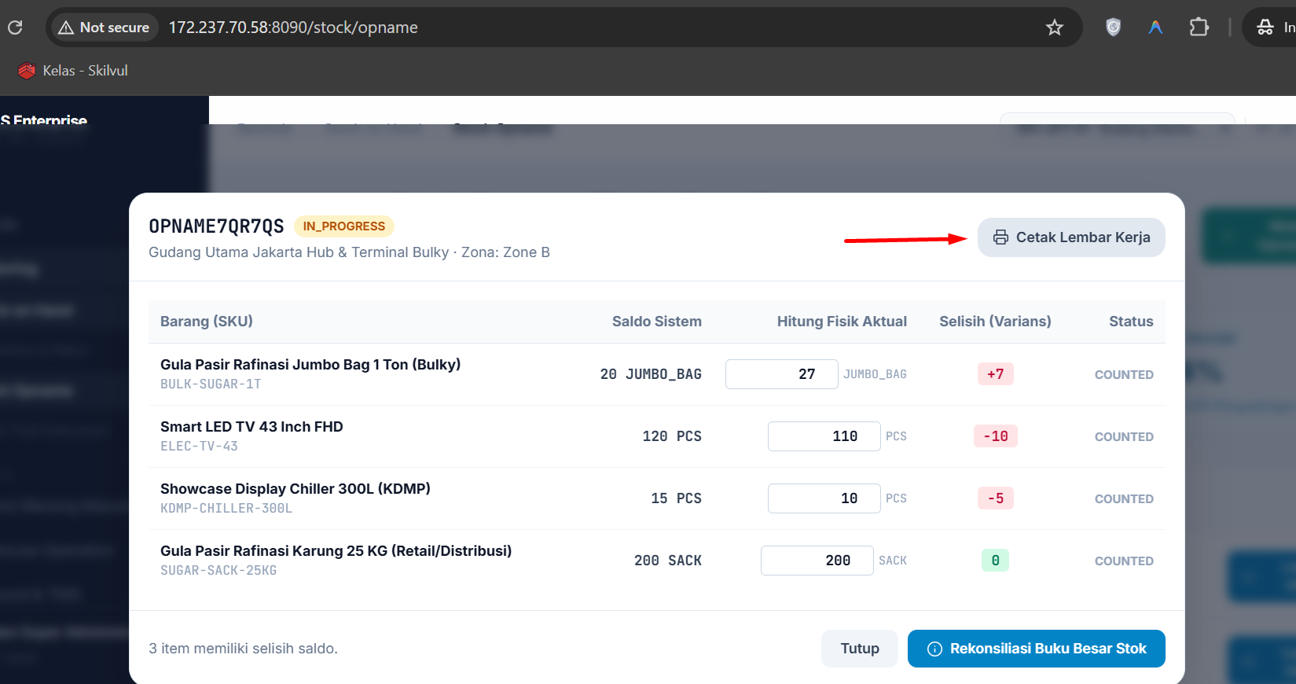
- Fitur cetak lembar belum jalan
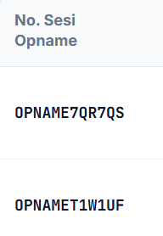
- Sequence belum jalan (atau memang gak dibuat sequence), baiknya formatnya “OPNAME + id Gudang”
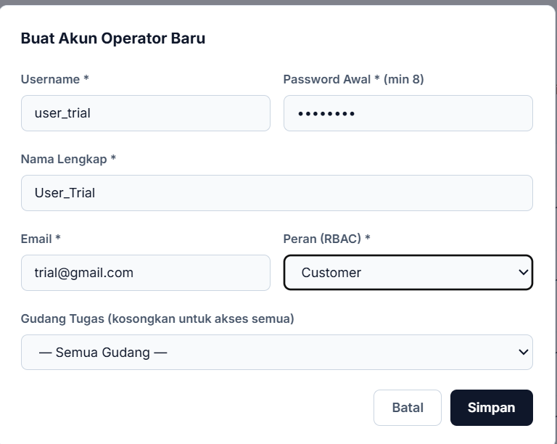
- peran mending rename jadi role
- belum ada fitur delete di master warehouse, SKU
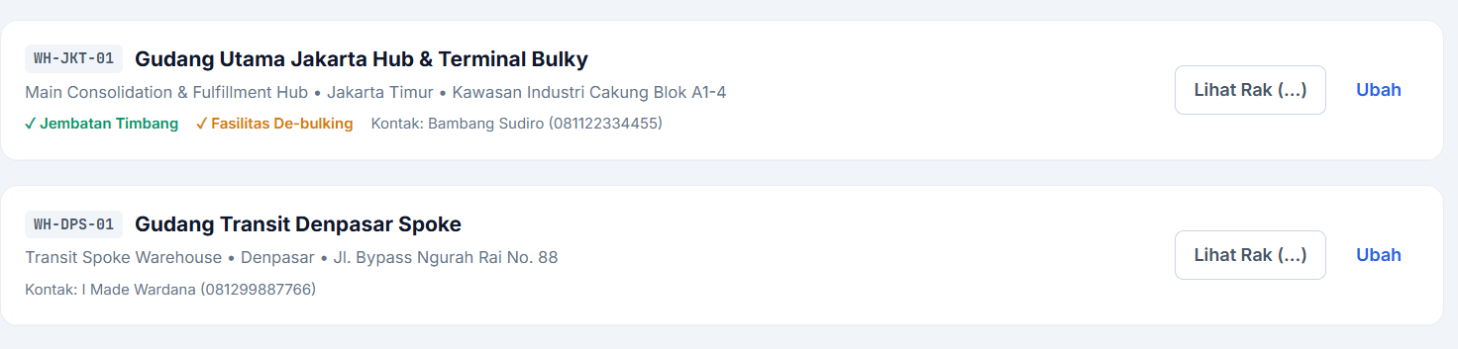
- di master customer disarankan kode customer itu generate system, mungkin formatnya CUST001
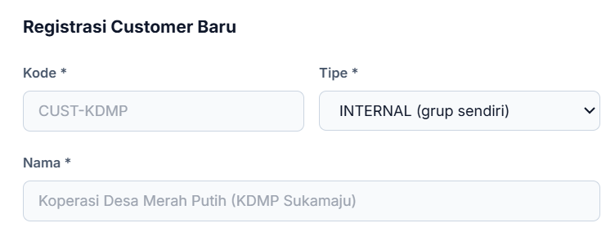
- inputnya masih pakai jam system?
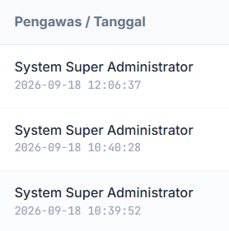
- setelah klik putaway di receiving, tombol tetap bisa diklik berkali2
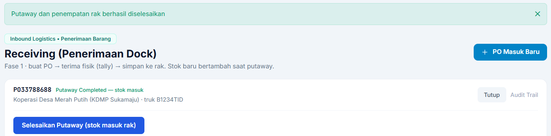
- di delivery order/sj button proses picking bisa diklik namun saat konfirmasi hanya stuck saja
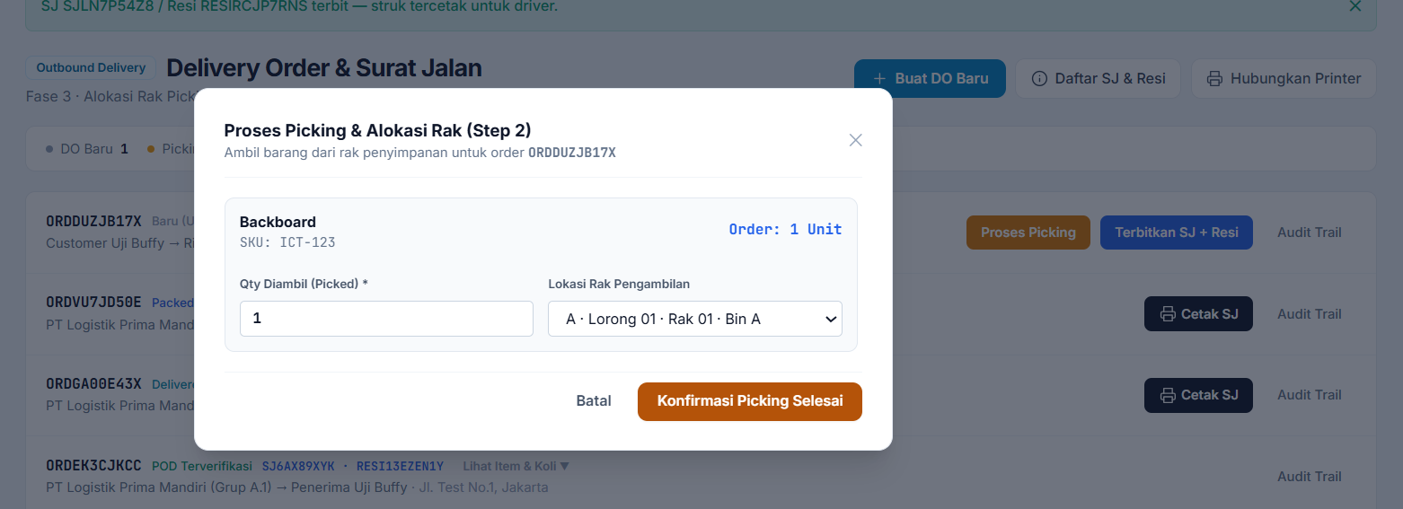
- di POD/delivery apa harus ada ttd digital? Qty diterima fisik ini bisa beda dari yang awal diterima karena free entry (mungkin bisa dibuat sesuai order diawal)
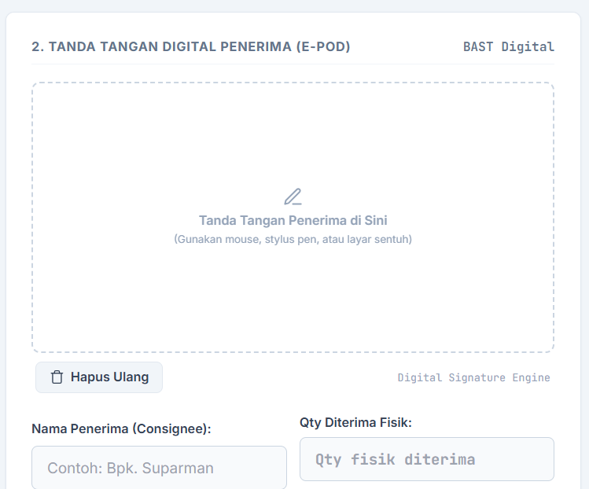
- dibayar 50.000 padahal yang ditagih aja 0
